Мария Комиссарова, 3"Б" класс
МУЗЕЙ ПОБЕДЫ

Комиссаров Петр Афанасьевич
Артиллерийская разведка, он проникал к позициям противника и корректировал огонь наших войск. Брал в плен "языков" и добывал важные сведения.

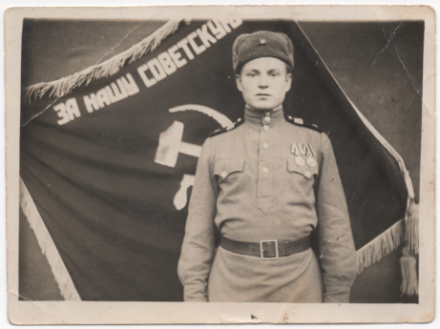
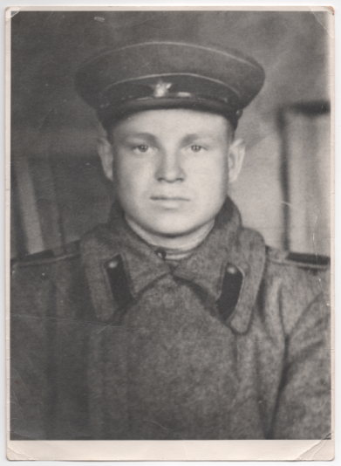
Степанов Авенир Александрович
Десантник. Освобождал Украину и Белоруссию.
После разгрома фашистов воевал с Японией.

Шаврин Дмитрий Андреевич
Пехотинец. Воевал на Кавказе. Награжден медалью "За отвагу" за личную храбрость, проявленную в боях.

